架构

SQL的执行流程
- 建立连接：连接器，接受客户端请求、权限校验；
- 查询缓存：查询缓存key为SQL查询语句，value为查询的结果。MySQL 8.0 版本查询缓存已被移除。
- 解析SQL：解析器解析SQL，分别做语法分析、词法分析生成语法树；
- 执行SQL：
  - prepare阶段（预处理器），检查 SQL 查询语句中的表或者字段是否存在也就是预处理阶段，select * 中的 * 替换成所有字段；
  - optimize阶段（优化器），优化器主要负责将 SQL 查询语句的执行方案确定下来，比如在表里面有多个索引的时候，优化器会基于查询成本的考虑，来决定选择使用哪个索引（explain的结果就是优化器优化之后的）；
  - execute阶段（执行器），经历完优化器后，就确定了执行方案，接下来 MySQL 就真正开始执行语句了，这个工作是由「执行器」完成的。在执行的过程中，执行器和存储引擎交互，交互是以记录为单位的。

执行器和存储引擎交互流程
- MySQL的执行引擎携带优化后的查询条件（不是所有条件），调用InnoDB的查询接口；
- InnoDB引擎去定位记录，返回结果给执行引擎；
- 执行引擎判断结果是否符合条件，不满足则循环调用，查询下一条记录；满足则退出循环，结束查询；

执行器和存储引擎在查询中职责不同
- 执行器负责“按 SQL 语义完成查询”，存储引擎负责“按访问路径把数据取出来”。
- 存储引擎只能利用索引、主键、范围扫描、ICP（索引下推） 等能力做一部分过滤；最终 SQL 条件是否全部满足，通常由 Server 层执行器兜底判断。

执行器索引下推优化

索引下推场景
索引下推发生在是使用联合索引的情形下，索引的匹配规则遵循最左原则，最左原则会因为like或范围判断而后面的索引失效，这时在mysql5.6后引入了索引下推的概念，来优化查询效率。
索引下推能够减少二级索引在查询时的回表操作，提高查询的效率，因为它将 Server 执行器层部分负责的事情，交给存储引擎层去处理了。

索引下推示例
联合索引：age + name；查询条件：age > 18 and name = ‘张三’; 由于age的范围查询，导致后续name的索引失效。
- 不采用索引下推的执行流程：
- 执行引擎携带age > 18的查询条件，调用InnoDB的查询接口；
- InnoDB引擎根据二级索引的 B+ 树快速定位到这条记录后，获取主键值，然后进行回表操作，将完整的记录返回给 Server 层
- 执行引擎判断name的值是否为：‘张三’，是则判断是否符合其他条件，否则循环调用InnoDB引擎；
- 判断所有条件满足后，结束本次查询；
- 采用索引下推优化的执行流程：
- 执行引擎携带age > 18的查询条件，调用InnoDB的查询接口；
- InnoDB存储引擎根据二级索引的 B+ 树快速定位到这条记录后，先不进行回表操作，而是判断该复合索引中name的值是否符合，如果不成立则跳过该二级索引，成立则进行回表将记录返回给执行引擎。
- InnoDB执行引擎判断该记录是否符合其他条件（联合索引之外的条件，例如：gender = ‘男‘），不符合则继续循环调用InnoDB引擎，符合则返回，结束查询。

索引

什么是索引
索引是在数据之外，数据库系统额外维护，用来满足特定查找算法的数据结构，这些数据结构以某种方式指向数据。

MySQL中索引分类
  - 数据结构分类：B+Tree索引、Full-Text全文索引、Hash索引
  - 存储方式分类：聚簇索引、二级索引
  - 字段特性分类：主键索引、唯一索引、普通索引、前缀索引
  - 字段个数分类：复合索引、单列索引

索引的优点和缺点
  - 优点：提升查数据检索效率，降低数据库的IO成本
  - 优点：通过索引列对数据进行排序，降低排序成本，减少CPU消耗
  - 缺点：占用额外的物理空间，占用空间和表数据量成正比；
  - 缺点：增删改，需要维护索引的有序性，增加耗时。

索引失效场景
  - 查询条件中使用运算操作（或者函数）例如：where id+1 =2；
  - 字符串不加引号导致索引失效（优化器帮我们做了类型转换，导致运算操作）；
  - 索引项离散度低，MySQL评估全表扫描速度高于使用索引时，索引失效；
  - 以%开头的like模糊查询，索引失效。如果是尾部模糊匹配索引不会失效；
  - 复合索引：最左前缀原则；
  - 复合索引：使用范围查询，后面的复合索引中的其它字段不走索引；
  - 用or分割的条件，or前后条件中有一个没有索引，那么涉及到的索引都不会被用到；
  - is null，is not null；有时走索引，有时不走；
  - in走索引，not in不走索引。

索引设计原则
- 离散度高，查询频次较高，且有一定数量级的表
- 使用复合索引：利用最左前缀原则，或者将常用字段组合，达到查询时覆盖索引。
- 尽量使用唯一索引，区分度越高，使用索引的效率越高。
- 索引不宜过多，过多的索引提高维护代价，降低DML操作效率。
- 尽量使用短字段做索引，假如构成索引的字段总长度比较短，那么给定大小的存储块内可以存储更多的索引值。
- 为需要排序、分组、联合操作的字段建立索引

B+Tree索引
BTree又叫多路平衡搜索树，一颗m叉的BTree特性如下：
- 树中每个节点最多包含m个叶子
- 除了根节点和子叶节点，每个节点至少有cell(m/2)个
- 若根节点不是叶子节点，则至少有两个叶子
- 所有叶子节点都在同一层
- 每个非叶子节点由n个key与n+1个指针组成，其中(cell(m/2)-1) <=n <= m-1
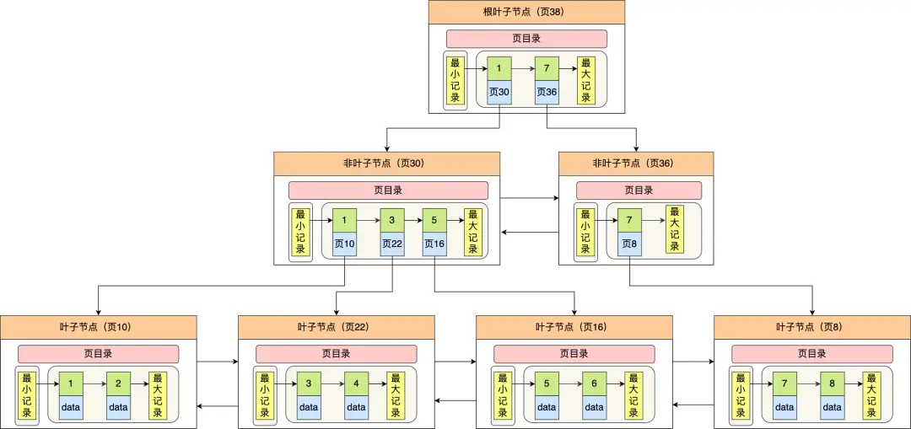
- 只有叶子节点才存放数据，非叶子节点仅用来存放目录项作为索引；
- 非叶子节点分为不同层次，通过分层来降低每一层的搜索量；
- 所有节点按照索引键大小排序，构成一个双向链表，便于范围查询；

B+Tree二级索引

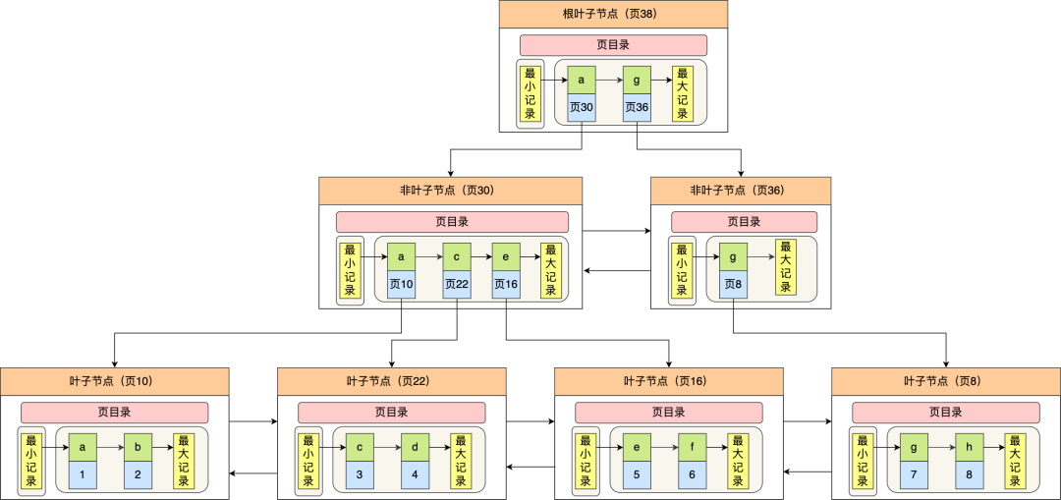
- 物理结构和主键索引一致；
- 二级索引的叶子节点存放的是主键值，而不是实际数据。

MySQL聚簇索引
聚簇索引并不是一种索引类型，而是一种存储方式。聚簇索引叶子节点存放了主键值和行数据，其它二级索引存放了索引值和主键值。通过二级索引查找时，第一次查询找到主键值，第二次查询找到聚簇索引对应的行数据。

B+树的优势
- 红黑树：是一种二叉平衡树，会导致树的深度过高，查询效率低下。
- B-Tree：每个索引节点都会存放数据信息，导致单次读取页数据读到的内容少。（完成一次操作增大I/O）
- B+Tree：非叶子节点只存key，大大滴减少了非叶子节点的大小，那么每个节点就可以存放更多的记录，树更矮了，I/O操作更少了。所以B+Tree拥有更好的性能。

一千万数据大概多少次IO
B+Tree的非叶子节点：假设主键类型bigint为8字节，叶指针6字节，一个B+Tree非叶子节点大小为14字节；非叶子层一层存放的索引条目为：16*1024/14 = 1170条；也就是指向1170个下层页；
B+Tree的索引节点：假设一行数据大小1KB，叶子节点每一页存放的数据条目为：16KB/1KB = 16条；
- 对于两层的B+Tree，存放的数据条目为：1170 * 16 = 18720（1.8万）；
- 对于三层的B+Tree，存放的数据条目为：1170*1170 * 16 = 21902400（2千万）；
- 对于四层的B+Tree，存放的数据条目为：1170**1170*1170 * 16 = 25,625,808,000（2百亿）；
所以对于1000万条数据的场景下一般是三层以内（第一层会被MySQL缓存到内存中），所以需要磁盘IO：1~2次。

锁

数据库锁分类
  - 全局锁：FTWRL（flush tables with read lock）
  - 表级锁：表锁、元数据锁（MDL）、意向锁（Intention Lock）、AUTO_INC自增ID锁
  - 行级锁：记录锁（Record Lock）、间隙锁（Gap Lock）、间隙加记录锁（Next-Key Lock）、意向插入锁

全局锁
全局锁主要应用于做全库逻辑备份，这样在备份数据库期间，不会因为数据或表结构的更新，而出现备份文件的数据与预期的不一样。如果数据库的引擎支持的事务支持可重复读的隔离级别，那么在备份数据库之前先开启事务，会先创建 Read View，然后整个备份事务执行期间都在用这个 Read View，而且由于 MVCC 的支持，备份期间业务依然可以对数据进行更新操作。

表级锁
- 表锁：显示调用（lock tables t read/write）；
- 元数据锁：MDL 是为了保证当用户对表执行 CRUD 操作时，防止其他线程对这个表结构做变更，MDL被隐式的调用。
  - 对一张表进行 CRUD 操作时，加的是 MDL 读锁；
  - 对一张表做结构变更操作的时候，加的是 MDL 写锁；
- 意向锁：意向锁的目的是为了快速判断表里是否有记录被加锁，意向锁不会与行级别的锁发生冲突，只与表锁会有冲突，读写锁的冲突关系和记录锁一样。
  - Lock in share mode会加意向读锁IS（select由于MVCC机制是无锁的）；
  - For update 会加意向写锁IX；
- AUTO_INC锁：会加一个表级别的 AUTO-INC 锁，然后为自增字段赋值递增的值，等插入语句执行完成后，不用等事务结束就会把 AUTO-INC 锁释放掉。甚至支持轻量级AUTO_INC锁，生成后不用等插入语句执行完成就释放锁。

行级锁
- Record Lock：记录锁，锁定一条记录；
- Gap Lock：间隙锁，间隙锁和其他事务在间隙范围的插入是互斥的，但是间隙锁之间是兼容的，即两个事务可以同时持有包含共同间隙范围的间隙锁，并不存在互斥关系，因为间隙锁的目的是防止插入幻影记录而提出的。
- Next-Key Lock：间隙锁+记录锁，next-key lock 是包含间隙锁+记录锁的。可重复读隔离界下，默认使用Next-Key Lock，在能使用记录锁或者间隙锁就能避免幻读现象的场景下， next-key lock 就会退化成记录锁或间隙锁。
- 插入意向锁：一个事务在插入一条记录的时候，需要判断插入位置是否已被其他事务加了间隙锁。如果有间隙锁的话，会生成一个插入意向锁，表明有事务想在某个区间插入新记录，但是现在处于阻塞等待状态。

触发记录锁操作
- 无锁：RC、RR隔离级别下普通的select，走MVCC机制；
- 写锁：执行update、delete（注意不包含insert）语句；
- 写锁：执行select .. for update语句；
- 读锁：执行select .. in share mode语句；

事务

事务特性ACID
- 原子性（Atomicity）：事务内所有操作要么全部成功，要么全部失败；
- 一致性（Consistency）：事务开始和完成时，数据必须保证数据一致性约束；
- 隔离性（Isolation）：保证并发的多个事务在某种隔离级别下运行（不交叉或交叉）；
- 持久性（Durability）：事务完成后，对于数据的修改是永久性的（系统故障也不会丢失）；

ACID技术实现
- 持久性是通过 redo log（重做日志）来保证的；
- 原子性是通过 undo log（回滚日志）来保证的；
- 隔离性是通过 锁机制 和 MVCC（多版本并发控制）来保证的；
- 一致性则是通过持久性 + 原子性 + 隔离性来共同保证；

脏读，幻读，不可重复读
几种情况都是，不同隔离级别导致的多事务操作时的问题：
  - 脏读（dirty read、读未提交）：事务A读取到了事务B未提交的修改；
  - 不可重复度（non-repeatable read、读已提交）：一个事务多次读取某一条记录，结果不一致（其它事务提交了更新操作）；
  - 可重复度（repeatable read）：一个事务多次读取某个数据，结果是一致的；
  - 幻读（phantom read）：一个事务多次查询符合条件的结果集，前后结果集记录数不一样。（并发事务中出现插入，删除操作。当A事务读取某个范围内的记录时，B事务在这个范围内插入了新纪录并提交，A事务再次读取就会产生幻行（B事务插入的行））

四种标准隔离级别
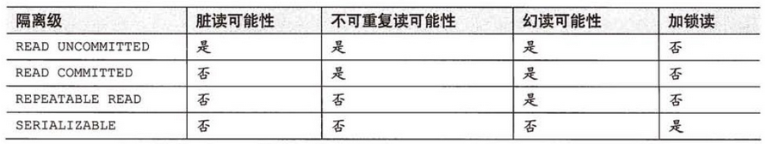
- 未提交读（Read Uncommited）：啥都不做（一级封锁协议）,可能会脏读、不可重复读、幻读；
- 提交读（Read Commited）：二级封锁协议，解决脏读 ；
- 可重复读（Repeatable Read）: 三级封锁协议，解决脏读、不可重复读；
- 串行化读（Serializable）：两段锁协议强制事务串行执行，解决脏读、不可重复读、幻读问题；

MySQL可重复读与标准可重复读的区别
mysql可出重复读隔离级别下，尽可能的避免了幻读的出现（未完全避免）
- 针对快照读（普通 select 语句），是通过 MVCC 方式解决了幻读，因为读取的是undo log，即使新的事务在查询范围内插入一条记录，也并不会被查询出来；
- 针对当前读（select ... for update 等语句），是通过 next-key lock（记录锁+间隙锁）方式解决了幻读，因为当执行 select ... for update 语句的时候，会加上 next-key lock，如果有其他事务在 next-key lock 锁范围内插入了一条记录，那么这个插入语句就会被阻塞，无法成功插入，所以就很好了避免幻读问题。

MVCC和记录锁+间隙锁不能避免的幻读场景
场景一：
- 事务 A 第一次执行普通的 select id=5的记录，数据不存在，查询为空；
- 事务 B 向表中新插入了一条 id = 5 的记录并提交；
- 接着，事务 A 对 id = 5 这条记录进行了更新操作，在这个时刻，这条新记录的 trx_id 隐藏列的值就变成了事务 A 的事务 id；
- 之后事务 A 再使用普通 select 语句去查询这条记录时就可以看到这条记录了，于是就发生了幻读；
产生幻读的主要原因是：该事务中从快照读切换到了当前读
场景二：
- 事务 A 先执行「快照读语句」得到了 3 条记录；
- 事务 B 往事务A的数据集范围内插入一条记录并提交；
- 事务 A 再执行「当前读语句」会得到 4 条记录，此时也发生了幻读现象。
产生幻读的主要原因是：该事务中从快照读切换到了当前读
要避免这类特殊场景下发生幻读的现象的话，就是尽量在开启事务之后，马上执行 select ... for update 这类当前读的语句，因为它会对记录加 next-key lock，从而避免其他事务插入一条新记录。

死锁

数据库死锁定义
多个事务执行过程中，两个事务互相持有对方需要的锁，导致相互等待。在没有外力的帮助下，永远无法释放。

如何减少死锁的出现
  - 修改多个表或多行记录，修改的顺序保持一致；
  - 避免或减少长事务，减少交叉可能性；
  - 使用索引列做筛选，可以使得创建的锁更少 (非常重要)；
  - 尽量使用等值查询，减少事务中范围查询的范围；

聊一聊你们项目中出现过的死锁场景
- AB-BA死锁：AB-BA，两段业务代码用相反的顺序操作两张表，导致死锁；
- RC模式下： ；
- RR模式下：；

MySQL如何发现死锁
死锁检测机制(仅做了解)：wait-for graph等待图机制：对锁的信息链表和事务等待链表构成的图，如果图中形成回路就存在死锁。

MySQL如何处理死锁
死锁的两个事务：一个事务触发回滚，另一个事务可以正常执行。
根据两个死锁事务已经处理数据的权重，对权重小的事务进行回滚，权重大的事务就可以继续执行。

数据行

行格式
InnoDB 提供了 4 种行格式，分别是 Redundant、Compact、Dynamic和 Compressed 行格式，从 MySQL5.7 版本之后，默认使用 Dynamic 行格式。
Redundant 行格式我这里就不讲了，因为现在基本没人用了，这次重点介绍 Compact 行格式，因为 Dynamic 和 Compressed 这两个行格式跟 Compact 非常像
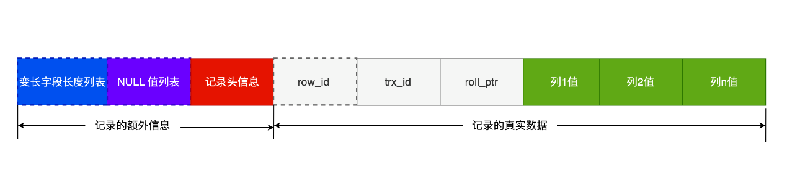

变长字段长度列表
储数据的时候，要把可变长度字段占用的大小存起来，存到「变长字段长度列表」里面，读取数据的时候才能根据这个「变长字段长度列表」去读取对应长度的数据。其他 TEXT、BLOB 等变长字段也是这么实现的。

NULL值列表
如果存在允许 NULL 值的列，则每个列对应一个二进制位（bit），二进制位按照列的顺序逆序排列。1表示为NULL， 0表示非NULL。NULL 值列表必须用整数个字节的位表示（1字节8位），如果使用的二进制位个数不足整数个字节，则在字节的高位补 0

记录头信息中几个重要字段
- delete_mask ：标识此条数据是否被删除。从这里可以知道，我们执行 detele 删除记录的时候，并不会真正的删除记录，只是将这个记录的 delete_mask 标记为 1。
- next_record：下一条记录的位置。从这里可以知道，记录与记录之间是通过链表组织的。在前面我也提到了，指向的是下一条记录的「记录头信息」和「真实数据」之间的位置，这样的好处是向左读就是记录头信息，向右读就是真实数据，比较方便。
- record_type：表示当前记录的类型，0表示普通记录，1表示B+树非叶子节点记录，2表示最小记录，3表示最大记录

行记录中真实数据的三个隐藏列
- row_id：如果我们建表的时候指定了主键或者唯一约束列，那么就没有 row_id 隐藏字段了。如果既没有指定主键，又没有唯一约束，那么 InnoDB 就会为记录添加 row_id 隐藏字段。row_id不是必需的，占用 6 个字节。
- trx_id：事务id，表示这个数据是由哪个事务生成的。 trx_id是必需的，占用 6 个字节。
- roll_pointer：这条记录上一个版本的指针。roll_pointer 是必需的，占用 7 个字节。

行溢出后MySQL是如何处理的
如果一个数据页存不了一条记录，InnoDB 存储引擎会自动将溢出的数据存放到「溢出页」中。Compact行格式和Dynamic采用两种方式去处理：
- Compact 行格式针对行溢出的处理是这样的：当发生行溢出时，在记录的真实数据处只会保存该列的一部分数据，而把剩余的数据放在「溢出页」中，然后真实数据处用 20 字节存储指向溢出页的地址，从而可以找到剩余数据所在的页。
- Compressed 和 Dynamic 这两种格式采用完全的行溢出方式，记录的真实数据处不会存储该列的一部分数据，只存储 20 个字节的指针来指向溢出页。而实际的数据都存储在溢出页中。

Buffer Pool

Buffer Pool的作用
数据库缓存层，减少磁盘IO次数，提高数据库读写性能。
  - 当读取数据时，如果数据存在于 Buffer Pool 中，客户端就会直接读取 Buffer Pool 中的数据，否则再去磁盘中读取。
  - 当修改数据时，首先是修改 Buffer Pool 中数据所在的页，然后将其页设置为脏页，最后由后台线程将脏页写入到磁盘。

Buffer Pool会缓存哪些类型的数据
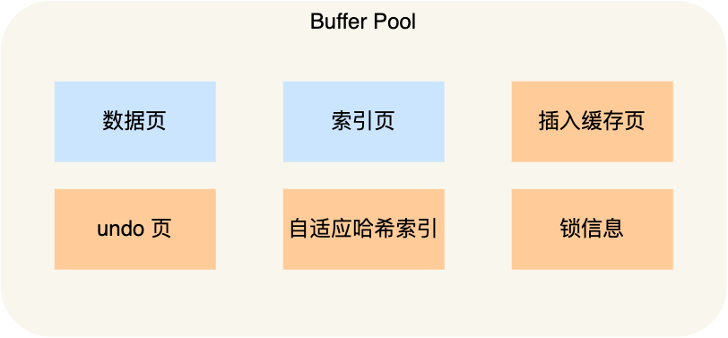

Buffer Pool管理数据的三种页
  - Free Page（空闲页），表示此页未被使用，位于 Free 链表；
  - Clean Page（干净页），表示此页已被使用，但是页面未发生修改，位于LRU 链表。
  - Dirty Page（脏页），表示此页「已被使用」且「已经被修改」，其数据和磁盘上的数据已经不一致。当脏页上的数据写入磁盘后，内存数据和磁盘数据一致，那么该页就变成了干净页。脏页同时存在于 LRU 链表和 Flush 链表。
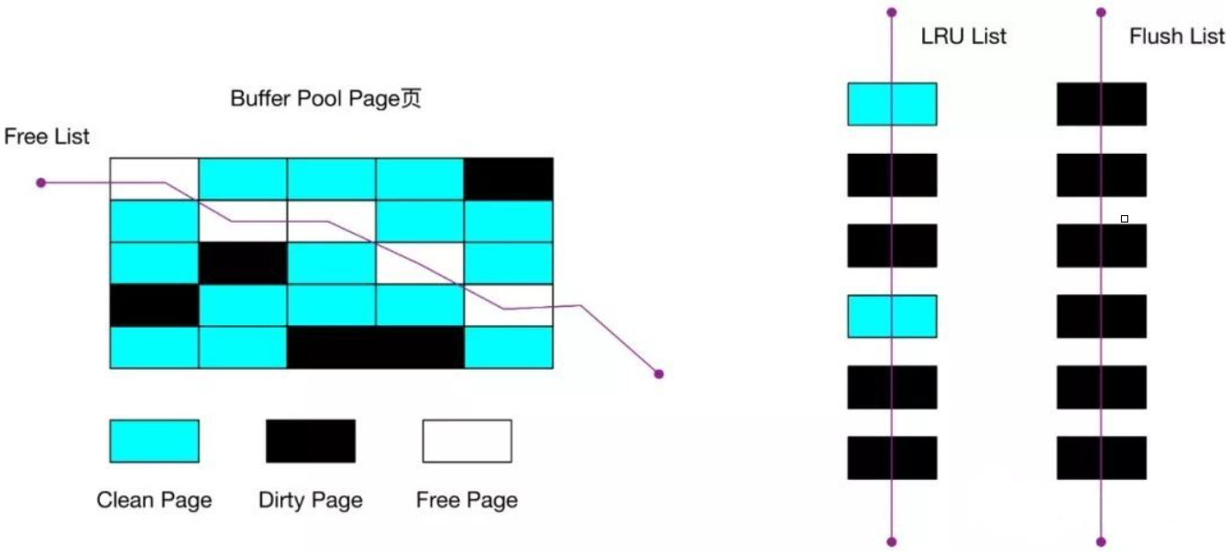

Buffer Pool的三种管理链表
  - Free List 链表：管理空闲页
  - LRU List 链表：缓存淘汰，提高命中率管理脏页
  - Flush List链表：管理脏页

日志系统

物理日志、逻辑日志的区别
- 物理日志的意思是指具体的把具体某个数据页上的某个偏移量的值改为什么，是具体到物理结构上了。
- 而逻辑日志只是记录了数据的DDL操作（或者反向DDL），没有到具体的物理磁盘上。

bin log、redo log、undo log的区别
- binglog：二进制日志，逻辑日志，顺序日志，用来数据恢复和主从复制，MySQL数据库层产生的日志，事务提交完成后进行一次写入；
- redolog：重做日志，物理日志，顺序日志，保证事务持久性。事务进行中不断写入。记录的是对每个页内容的修改；
- undolog：回滚日志，逻辑日志，磁盘结构并不是顺序，像数据一样按Page管理（段、页），帮助事务回滚以及MVCC功能；

数据库设计中WAL机制
WAL机制（Write ahead logging），称为预写日志机制，先写日志再写磁盘。
InnoDB在执行写操作的时候并不是立刻更新到磁盘上，而是先记录在Redo Log日志中，之后在合适的时间更新到磁盘中（在InnoDB中logging指的是Redo Log）。所以对于数据页的刷脏和Undo Log的刷脏都需要在在对应的Redo Log日志刷盘之后。（page刷盘时候会调log_write_up_to保证）
WAL机制只需要保证Redo Log日志刷盘，那么就成了顺序写操作，实际数据脏页（或者Undo Log脏页）更新操作由后台线程再将脏页异步写入。这样对于client端，延迟就降低了。并且，由于顺序写入大概率是在一个磁盘块内，这样产生的IO次数也大大降低。所以WAL的核心在于将随机写转变为了顺序写，降低了客户端的延迟，提升了吞吐量。

InnoDB的redo log
Redo Log用来实现MySQL的WAL 机制：
- 实现事务的持久性，让 MySQL 有 crash-safe 的能力，能够保证 MySQL 在任何时间段突然崩溃，重启后之前已提交的记录都不会丢失；
- 将写操作从「随机写」变成了「顺序写」，提升 MySQL 写入磁盘的性能。

InnoDB的redo log的写入过程
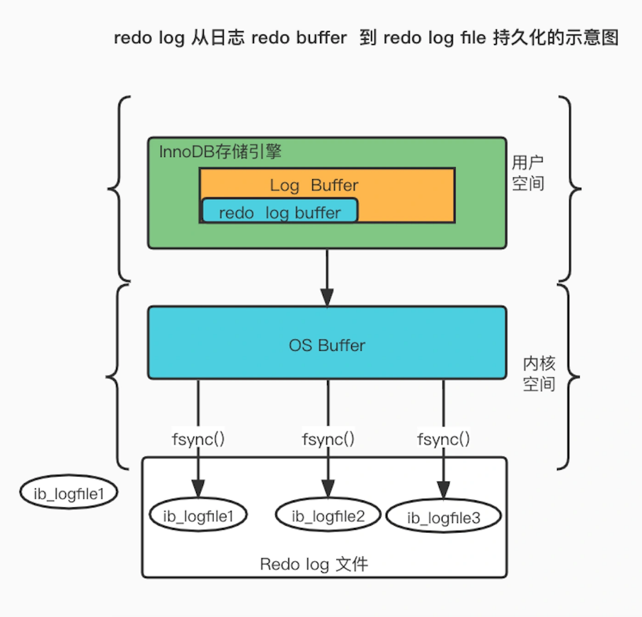
和Redis AOF持久化一样，写用户缓冲区 -> write()内核缓冲区 -> fsync()刷盘。

InnoDB的redo log刷盘时机
- innodb_flush_log_at_trx_commit 参数控制：
  - 0：每次事务提交，写到用户空间redo log buffer（刷盘由后台线程处理）
  - 1：每次事务提交，写到磁盘redo log file
  - 2：每次事务提交，写到内核空间page cache（刷盘由后台线程处理）
- MySQL正常关闭；
- Redo log buffer内存占用量超过一半；

MySQL的bin log刷盘时机
Binlog刷盘，逻辑控制和redo log刷盘或者redis aof刷盘是一致的：写用户缓冲区 -> write() 内核缓冲区 -> fsync() 刷盘。
MySQL提供一个 sync_binlog 参数来控制数据库的 binlog 刷到磁盘上的频率：
- sync_binlog = 0：每次提交事务都只 write，不 fsync，后续交由操作系统决定何时将数据持久化到磁盘；
- sync_binlog = 1：每次提交事务都会 write，然后马上执行 fsync；
- sync_binlog =N(N>1)：每次提交事务都 write，但累积 N 个事务后才 fsync。

InnoDB的redo log后台线程刷盘时机
- 0：InnoDB后台线程，每隔一秒，通过调用 write() 写到操作系统的 Page Cache，然后调用 fsync() 持久化到磁盘。所以参数为 0 的策略，MySQL 进程的崩溃会导致上一秒钟所有事务数据的丢失；
- 2：InnoDB后台线程，每隔一秒，调用 fsync()，将缓存在操作系统中 Page Cache 里的 redo log 持久化到磁盘，该策略下 MySQL 进程的崩溃并不会丢失数据，只有在操作系统崩溃或者系统断电的情况下，上一秒钟所有事务数据才可能丢失。

InnoDB的redo log写日志文件方式
默认情况下， InnoDB 存储引擎有 1 个重做日志文件组( redo log Group），「重做日志文件组」由 2 个 redo log 文件组成，这两个 redo 日志的文件名叫 ：ib_logfile0 和 ib_logfile1 。
redo log 是循环写的方式，相当于一个环形，InnoDB 用 write pos 表示 redo log 当前记录写到的位置，用 checkpoint 表示当前要擦除的位置，如下图：
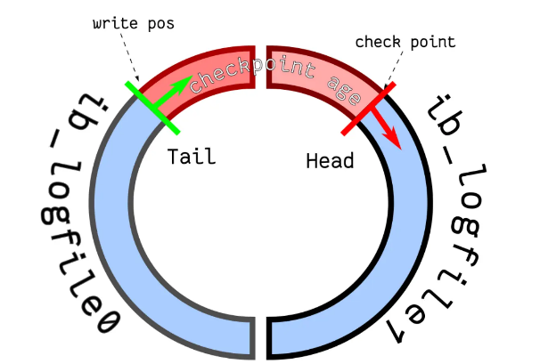
- write pos 和 checkpoint 的移动都是顺时针方向；
- write pos ～ checkpoint 之间的部分（图中的红色部分），用来记录新的更新操作；
- check point ～ write pos 之间的部分（图中蓝色部分）：待落盘的脏数据页记录；
- 如果 write pos 追上了 checkpoint，就意味着 redo log 文件满了，触发Buffer Pool中脏页刷盘，擦除对应的redo log内容（这时 MySQL 不能再执行新的更新操作，也就是说 MySQL 会被阻塞）；

InnoDB的undo log物理存储
InnoDB对undo log的管理采用段的方式，也就是回滚段（rollback segment） 。每个回滚段记录了 1024 个 undo log segment ，每个事务只会使用一个回滚段，当一个事务开始的时候，会制定一个回滚段，在事务进行的过程中，当数据被修改时，原始的数据会被复制到回滚段。
在MySQL5.5的时候，只有一个回滚段，那么最大同时支持的事务数量为1024个。在MySQL 5.6开始，InnoDB支持最大 128个回滚段，故其支持同时在线的事务限制提高到了 128*1024 。

InnoDB的undo log实现回滚原理
除了用户实际存储的数据，InnoDB中的行数据中还存储了roll_pointer等额外字段。其中roll_pointer字段这条记录上一个版本的指针。事务开启后，MySQL会先记录更新前的数据到 undo log日志文件里面，当事务回滚时或者数据库崩溃时，可以利用 undo log来进行回退。
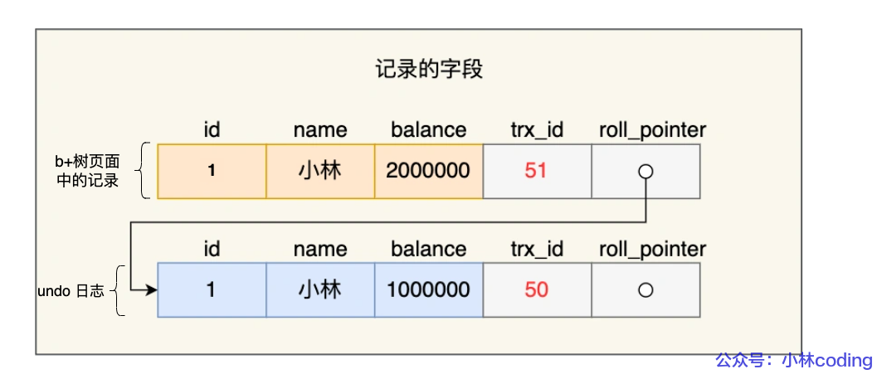

InnoDB的undo log持久化时机
- 理论：标准的Undo log需要采用WAL机制，先写日志再写磁盘；
- 实现：InnoDB对于Undo Log数据对应的Redo Log和数据页的修改对应的Redo Log放到同一个min-transaction，保证两者同时被持久化或同时被丢弃。
- 总结，采用和数据页一样的刷脏方式：
- Undo的磁盘结构并不是顺序的，而是像数据一样按Page管理
- Undo写入时，也像数据一样产生对应的Redo Log
- Undo的Page也像数据一样缓存在Buffer Pool中，跟数据Page一起做LRU换入换出，以及刷脏。
- Undo Page的刷脏也像数据一样要等到对应的Redo Log 落盘之后

InnoDB的undo log删除时机
- 针对于insert undo log，因为insert操作的记录，只对事务本身可见，对其他事务不可见。故该undo log在事务提交后就没有用，就会直接删除。
- 针对于update undo log，该undo log需要支持MVCC机制，因此不能在事务提交时就进行删除。提交时放入undo log链表，有专门的purge线程进行删除。

InnoDB的undo log实现MVCC原理
ReadView + Undo Log版本链，实现MVCC多版本一致性读。Read View 有四个重要的字段：
- m_ids：指的是在创建 Read View 时，当前数据库中「活跃事务」的事务 id 列表，注意是一个列表，“活跃事务”指的就是，启动了但还没提交的事务。
- min_trx_id：指的是在创建 Read View 时，当前数据库中「活跃事务」中事务 id 最小的事务，也就是 m_ids 的最小值。
- max_trx_id：这个并不是 m_ids 的最大值，而是创建 Read View 时当前数据库中应该给下一个事务的 id 值，也就是全局事务中最大的事务 id 值 + 1；
- creator_trx_id：指的是创建该 Read View 的事务的事务 id。

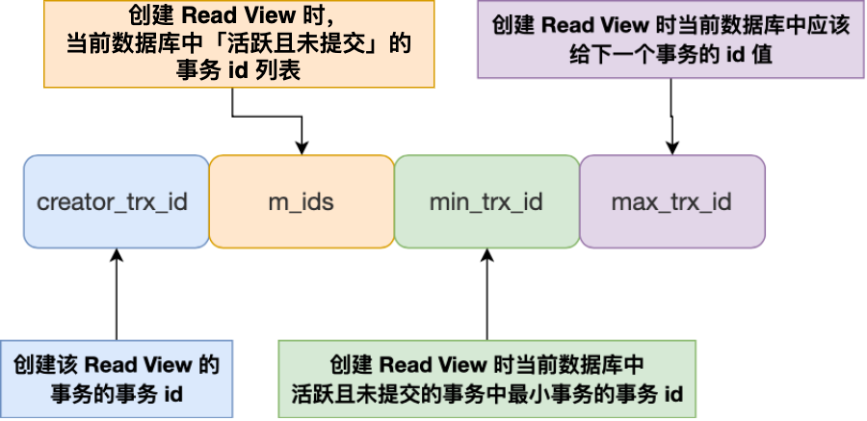

在创建 Read View 后，我们可以将记录中的 trx_id 划分这三种情况：
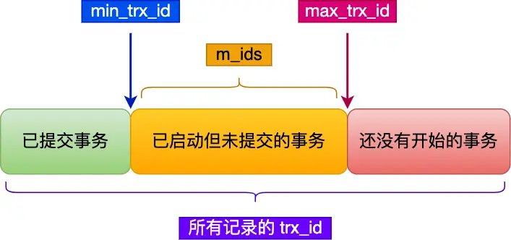

一个事务去访问记录的时候，除了自己的更新记录总是可见之外，还有这几种情况：

- 如果记录的 trx_id 值小于 Read View 中的 min_trx_id 值，表示这个版本的记录是在创建 Read View 前已经提交的事务生成的，所以该版本的记录对当前事务可见。
- 如果记录的 trx_id 值大于等于 Read View 中的 max_trx_id 值，表示这个版本的记录是在创建 Read View 后才启动的事务生成的，所以该版本的记录对当前事务不可见。
- 如果记录的 trx_id 值在 Read View 的 min_trx_id 和 max_trx_id 之间，需要判断 trx_id 是否在 m_ids 列表中：
  - 如果记录的 trx_id 在 m_ids 列表中，表示生成该版本记录的活跃事务依然活跃着（还没提交事务），所以该版本的记录对当前事务不可见。
  - 如果记录的 trx_id 不在 m_ids列表中，表示生成该版本记录的活跃事务已经被提交，所以该版本的记录对当前事务可见。

MySQL的bin log的作用
MySQL 在完成一条更新操作后，Server 层还会生成一条 binlog，等之后事务提交的时候，会将该事物执行过程中产生的所有 binlog 统一写 入 binlog 文件。binlog 文件是记录了所有数据库表结构变更和表数据修改的日志，不会记录查询类的操作。binlog 用于备份恢复、主从复制。

MySQL的bin log的三种格式
- STATEMENT：每一条修改数据的 SQL 都会被记录到 binlog 中（相当于记录了逻辑操作，所以针对这种格式， binlog 可以称为逻辑日志），主从复制中 slave 端再根据 SQL 语句重现。但 STATEMENT 有动态函数的问题，比如你用了 uuid 或者 now 这些函数，你在主库上执行的结果并不是你在从库执行的结果，这种随时在变的函数会导致复制的数据不一致；
- ROW：记录行数据最终被修改成什么样了（这种格式的日志，就不能称为逻辑日志了），不会出现 STATEMENT 下动态函数的问题。但 ROW 的缺点是每行数据的变化结果都会被记录，比如执行批量 update 语句，更新多少行数据就会产生多少条记录，使 binlog 文件过大，而在 STATEMENT 格式下只会记录一个 update 语句而已；（目前生产环境，采用ROW这种格式）
- MIXED：包含了 STATEMENT 和 ROW 模式，它会根据不同的情况自动使用 ROW 模式和 STATEMENT 模式；

MySQL的bin log和redo log写操作为什么需要实现两阶段提交
在持久化 redo log 和 binlog 这两份日志的时候，如果出现半成功的状态，就会造成主从环境的数据不一致性。这是因为 redo log 影响主库的数据，binlog 影响从库的数据，所以 redo log 和 binlog 必须保持一致才能保证主从数据一致。

MySQL的bin log和redo log实现两阶段提交
- prepare 阶段：将 XID（内部 XA 事务的 ID） 写入到 redo log，同时将 redo log 对应的事务状态设置为 prepare，然后将 redo log 持久化到磁盘（innodb_flush_log_at_trx_commit = 1 的作用）；
- commit 阶段：把 XID 写入到 binlog，然后将 binlog 持久化到磁盘（sync_binlog = 1 的作用），接着调用引擎的提交事务接口，将 redo log 状态设置为 commit，此时该状态并不需要持久化到磁盘，只需要 write 到文件系统的 page cache 中就够了，因为只要 binlog 写磁盘成功，就算 redo log 的状态还是 prepare 也没有关系，一样会被认为事务已经执行成功；

思考：mysql 崩溃了，还没提交事务的 redo log 已经被持久化磁盘了，bin log还没有持久化，mysql 重启后，数据不就不一致了？

答案：不会的，这种情况 mysql 重启会进行回滚操作，因为事务没提交的时候，binlog 是还没持久化到磁盘的。所以：redo log 可以在事务没提交之前持久化到磁盘，但是 binlog 必须在事务提交之后，才可以持久化到磁盘。

主从复制
MySQL 集群的主从复制过程梳理成 3 个阶段：
- 写入 Binlog：主库写 binlog 日志，提交事务，并更新本地存储数据。
- 同步 Binlog：把 binlog 复制到所有从库上，每个从库把 binlog 写到暂存日志中。
- 回放 Binlog：回放 binlog，并更新存储引擎中的数据。
具体详细过程如下：
- MySQL 主库在收到客户端提交事务的请求之后，会先写入 binlog，再提交事务，更新存储引擎中的数据，事务提交完成后，返回给客户端“操作成功”的响应。
- 从库会创建一个专门的 I/O 线程，连接主库的 log dump 线程，来接收主库的 binlog 日志，再把 binlog 信息写入 relay log 的中继日志里，再返回给主库“复制成功”的响应。
- 从库会创建一个用于回放 binlog 的线程，去读 relay log 中继日志，然后回放 binlog 更新存储引擎中的数据，最终实现主从的数据一致性。

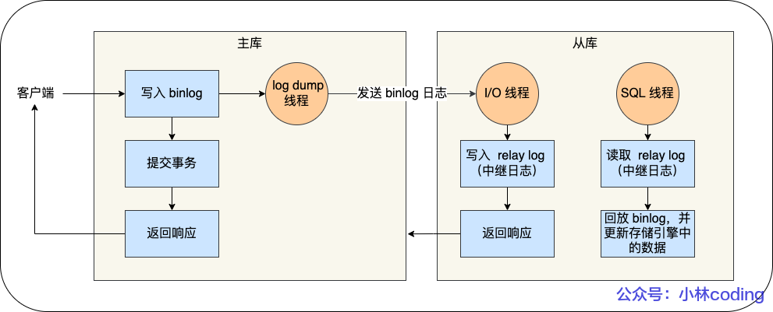

调优
- redo log文件大小调优？
- buffer pool缓存大小调优；
- redo log文件大小调优；
- redo log刷盘时机优化；
- 排查慢查询SQL进行优化；
- 对于数据库专用服务器，禁用SWAP；
- 数据库使用SSD，避免使用机械硬盘；
- redo log文件大小调优？
write pos 追上了 checkpoint，就意味着 redo log 文件满了，这时 MySQL 不能再执行新的更新操作，也就是说 MySQL 会被阻塞（因此所以针对并发量大的系统，适当设置 redo log 的文件大小非常重要）。
innodb_log_file_size = 0.25 * innodb_buffer_pool_size
- buffer pool缓存大小调优？
推荐将数据完全保存在 innodb_buffer_pool_size ，即按存储量规划 innodb_buffer_pool_size 的容量。这样你可以完全从内存中读取数据，最大限度减少磁盘操作
innodb_buffer_pool_size = 可用物理内存的60%~80%；

- redo log刷盘时机配置？
innodb_flush_log_at_trx_commit：如果你的应用不涉及很高的安全性 (金融系统)，或者基础架构足够安全，或者 事务都很小，都可以用 0 或者 2 来降低磁盘操作。

附录
- 索引
- 线上遇到过慢查询吗；怎么定位，优化；
- Explain相关
- Explain 中 using filesort 表示什么意思，产生原因，怎么解决
- 一个索引(a,b,c)，有一条 SQL 其中 where a = 1 and b > 1 and c =1;可以用到索引么，为什么没用到
- B+树的结构；为什么不用红黑树，B树；一千万的数据大概多少次IO
- 聚簇索引/覆盖索引/主键索引；底层结构
- 没有主键怎么办；会自己生成主键为什么还要自定义主键；自动生成的主键有什么问题
- 锁
- MySQL锁，知道意向锁吗：按不同类型划分，讲了表锁行锁、X锁，S锁。意向锁就是协调表锁和行锁的，行加了什么锁，表就加什么锁。
- 间隙锁原理；什么情况下会使用间隙锁；锁失效怎么办；其他锁了解么，行锁，表锁
- 事务特性
- Mysql隔离级别，是否解决幻读: 默认可重复读，可重复读其实是没有解决幻读的，只能解决脏读。但是在MYSQL中，引入了MVCC，且开启了间隙锁，所以直接上是解决了幻读了的
- 跨库事务怎么解决
- 日志系统
- Binlog,redolog, undolog作用和区别：redolog一般用于数据恢复，binlog一般用于备份，保证数据的持久化。undo保证事务的原子性，一般用于事务回滚
- 为什么要刷盘到redolog而不直接写入磁盘？：不知道=_=，上个问题给自己埋的坑（redo log是顺序IO,比直接刷盘的随机IO更快）
- 分库分表
- 分库分表做过么；怎么做到不停机扩容；
- 双写一致性
- 双写数据丢失怎么办，跨库事务怎么解决
- 怎么保证redis和mysql的一致性

